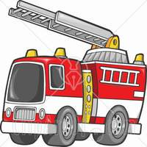

Муниципальное бюджетное дошкольное образовательное учреждение
Детский сад №48 городского округа-город Камышин

Урок для 1 класса «Книжка-Малышка»

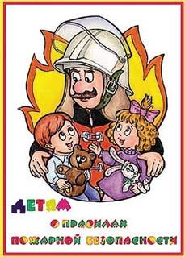
Пожарные автомобили — поистине неисчерпаемая тема. Только краткий обзор истории отечественных «пожарок», начиная с линейки Фрезе 1904 года

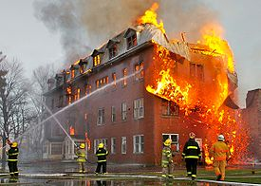

В XVII веке в России для борьбы с огнем не было специализированной техники. Для тушения пожара использовались обычные предметы быта: ведра, топоры, ломы, багры, лопаты, крючья.
Для предотвращения распространения огня стены и крыши соседствующих с очагом пожара домов покрывались мешковиной, брезентом, лубом, которые постоянно поливались водой.
Сейчас пожарным помогают специальная техника: машины,…….

На машине ярко – красной
Мчимся мы вперед
Труд тяжелый и опасный
Нас, пожарных ждет.
Вой пронзительный сирены
Может оглушить
Будем и водой и пеной
Мы пожар тушить
И в беду попавшим людям
Сможем мы помочь
С пламенем бороться будем
Мы и день и ночь.

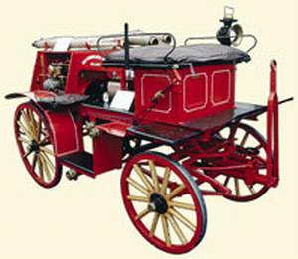

С таких «пожарок» все начиналось: этот насос на конной тяге (но с приводом от двигателя Mercedes) в 1926 г. построил чех Ян Поспишил из пригорода Млада Болеслава. Насос подавал 700 л воды в минуту.

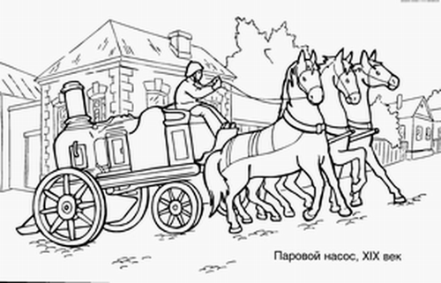

С изобретением паровых двигателей и их использованием для привода пожарных насосов удалось значительно увеличить эффективность пожаротушения. В 1863 году для Санкт-Петербургской пожарной команды была приобретена английская паровая машина фабрики “Шанд-Мейсон”.

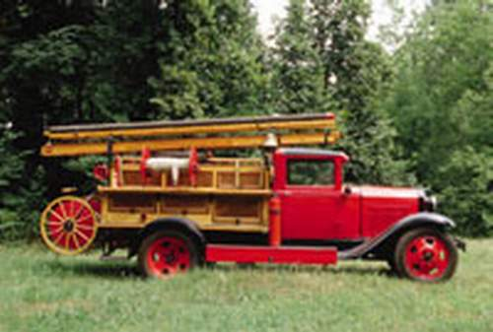

С увеличением числа многоэтажных зданий в городах России все острее вставала проблема спасания людей с верхних этажей горящих зданий. Наиболее удобными приспособлениями для этих целей оказались выдвижные пожарные лестницы.
Первым русским изобретателем выдвижной пожарной лестницы был Петр Дальгрен.

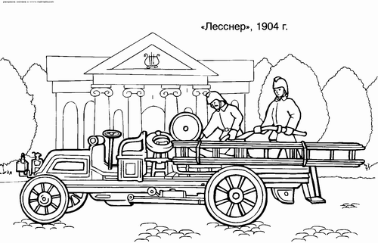
На «Лесснере» устанавливалось следующее пожарное оборудование: насос, приводимый в движение паровой машиной, цистерна с водой, стендер и 100 саженей пожарного рукава. Автомобиль вез команду из 14 человек и развивал скорость до 25верст/ч.

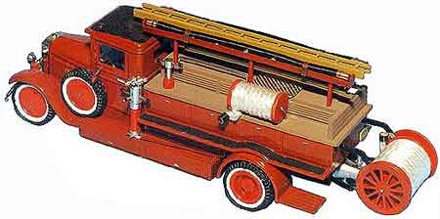

Пожарный автомобиль "Автодоровец".
Иногда цистерна от ПМЗ-2 монтировалась на шасси ЗИС-11, такой вариант представлен справа. Модель также производится ЛОМО-АВМ.

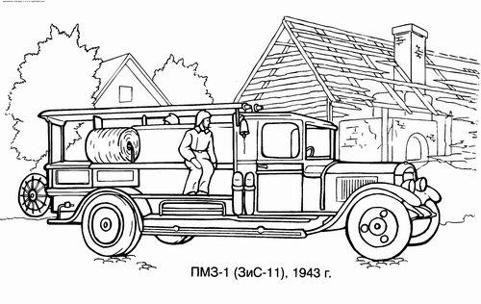

С появлением ЗИС-11 с более мощным, нежели у АМО-4, двигателем, с 1933 года автонасос стали выпускать исключительно на этом шасси. Конструктивно автомобиль мало чем отличался от предшественника. Машина получила индекс ПМЗ-1.

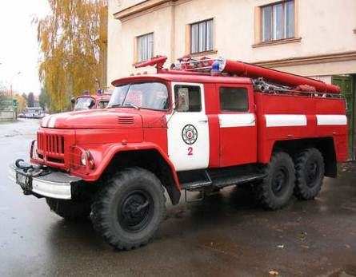

Вместимость цистерны д/воды - 3000л Вместимость бака д/пенообразователя - 190л
Пожарный насос. Боевой расчет - 6+1 человек.

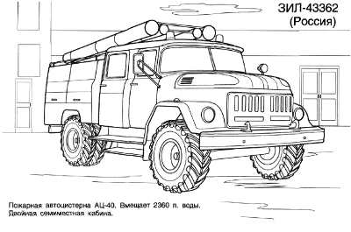

Колесная формула 4х2. Мощность двигателя, кВт (л.с.)
Вместимость цистерны для воды, м3 (л) 2,2 (2200)
Дальность струи при подаче пены лафетным стволом, м
40. Запас напорных рукавов 360 м.

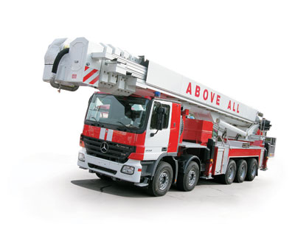

Пожарный гидроподъемник существует в единственном экземпляре и построен по заказу столичных пожарных, для строящегося делового центра Москва-Сити. Уникум создан финской фирмой Bronto Skylift.

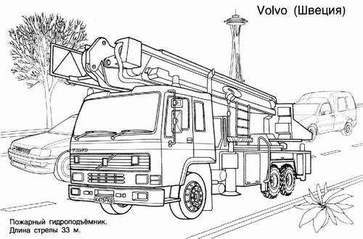

Это — самый высокий в мире, 90-метровый коленчатый подъемник. Весит машина больше, чем дальнобойный автопоезд (47,6 т). Стрела может дотянуться до 33 этажа, а 500-сильное шасси Mercedes Actros обладает неплохой маневренностью.

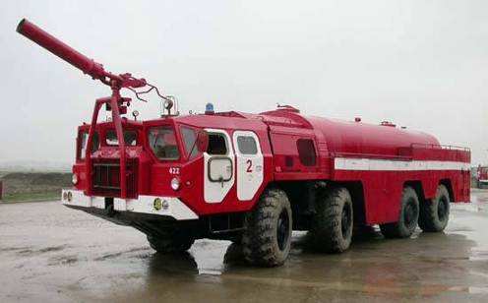

В конструкцию автомобиля перед цистерной с водой была добавлена емкость для 2,2 т порошка, что соответственно уменьшило запас вывозимой воды. Емкость для пенообразователя не изменилась – 900л. Над стационарным лафетным стволом хорошо виден ствол порошкового тушения. Для работы со стволами имелась площадка с поручнями между кабинами. Серийно выпускался с 1982 года.

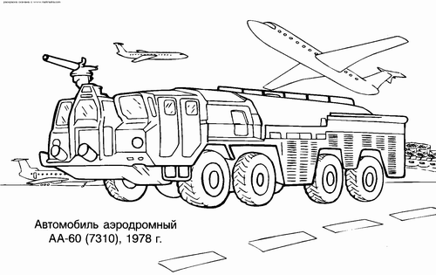

Автомобиль аэродромного тушения AA-60(7310)160.01. Очень надежный автомобиль.

Азбуку веселую скорее ты прочти.
Правила пожарного ты лучше заучи.

Бдительным ты будь всегда,
С огнем ты не шали.
И взрослых ты уж слушайся,
Чтоб не было беды.

Возле дома и сарая
Разжигать огонь не смей!
Может быть беда большая
Для построек и людей.

Газ на кухне, пылесос,
Телевизор, тостер
Пусть включает взрослый.

Домик необычный,
Очень симпатичный.
В нем живут сестрички-
Маленькие спички.

Жизнь опасна, если рядом
Зажигалки, спички, ток.
Не бери их в руки, детка,
Вот тогда и будет толк.

Закрывая в доме дверь,
Всё ли выключили - проверь.

Искру ты совсем не тронь.
В ней живет шальной огонь.

Кто помочь готов всегда,
Если к вам пришла беда?
Угадай скорей, приятель,
Подскажу тебе – спасатель!

Люди, взрослые и дети
При пожаре как один
Набирай – 01!
Мальчик знает и девчушка –
Спички детям- не игрушка!

На привале, у костра,
Так была вкусна уха!
Уходить домой мы будем,
Потушить всё не забудем.

Огнестрельные хлопушки
И бенгальские огни
В зале, комнате, подъезде
Зажигать не будем мы.

Пусть ревет пожар, бушуя,
Как пожарный тушу я!
Я борюсь с огнем коварным, Я не зря зовусь пожарным!

Рукав пожарный раскатаем,
Воду и песок возьмем.
Мы же людям помогаем.
Мы ведем борьбу с огнем.

Спешит машина красная,
Не выключая фар,
На службу опасную,
Спешит тушить пожар!

Только мы воду в ведро наберем,
Быстро костер на опушке зальем.

Украшать свечами елку
Строго запрещается,
Потому что от свечей
Елка загорается.

Факел мальчик зажигает,
Спички в стороны бросает.
Не успел он уйти –
Пожарные уже в пути.

Хорошо запомни ты –
Спички в руки не бери.

Целый мир знает,
Что человек без огня
Не проживет ни единого дня!
Но когда мы небрежны с огнем
Он становится нашим врагом.

Чтобы не ссориться с огнем,
Нужно больше знать о нем,
Отказаться от привычки:
В руки брать без спроса спички.

Шалить с огнем дружок не смей,
Огнь ведь – очень страшный «зверь»

Щиток с лопатой и ведром,
Огнетушитель рядом,
И не страшны нам нипочем
Огонь и все преграды.

Это всем должно быть ясно,
Что с огнем шутить опасно!

Юным пожарным быть нелегко,
Вместе огонь мы потушим легко.

Я азбуку эту помнить буду всегда,
Со мной никогда не случится беда.

